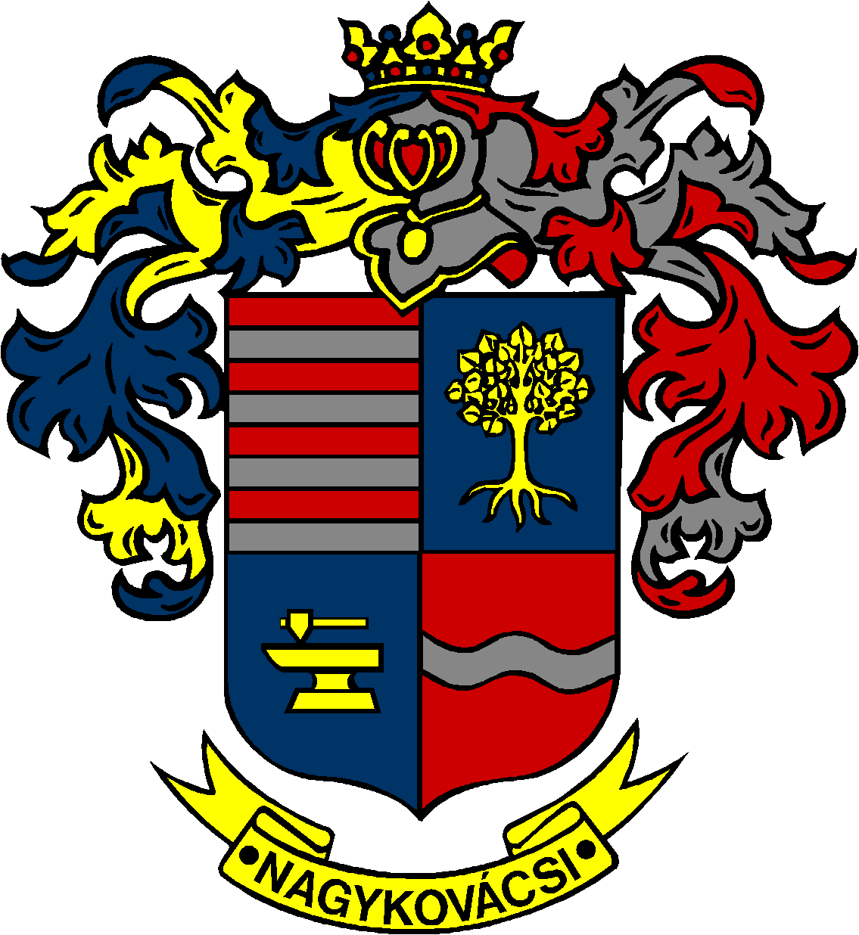

NAGYKOVÁCSI NAGYKÖZSÉG ÖNKORMÁNYZAT
PÉNZÜGYI ÉS TELEPÜLÉSFEJLESZTÉSI BIZOTTSÁG

ELNÖKE

MEGHÍVÓ
Nagykovácsi Nagyközség Önkormányzatának
Pénzügyi és településfejlesztési bizottsági ülésére

Az ülés helye: Polgármesteri Hivatal tárgyaló (2094 Nagykovácsi, Kossuth Lajos utca 61.)
Időpontja: 2015. május 18. hétfő 18.00 óra

Napirend:
- Az önkormányzat 2015. évi költségvetéséről szóló 1/2015. (II.24.) önkormányzati rendeletének 1. sz. módosítása E–76
Előterjesztő: Kiszelné Mohos Katalin polgármester
Előadó: Perlaki Zoltán osztályvezető
Tárgyalja: PB
- Nagykovácsi Településüzemeltetési Nonprofit Kft. 2014. évi beszámolója E–78
Előterjesztő: Kiszelné Mohos Katalin polgármester
Előadó: Perlaki Zoltán osztályvezető
Tárgyalja: PB
- Döntés a Nemzetgazdasági Minisztérium által „A gyermekétkeztetés feltételeit javító fejlesztések támogatására” kiírt pályázat benyújtásáról. Pályázati alcél: „Önkormányzati fenntartású létesítmény fejlesztése új konyha létesítésével”, valamint a működéshez szükséges eszközök beszerzése. E–77
Előterjesztő: Kiszelné Mohos Katalin polgármester
Előadó: dr. Halmosi-Rokaj Odett osztályvezető
Tárgyalja: PB
- Döntés a Zsigmond Dentál Fogászati Kft-vel kötendő feladat-ellátási szerződéséről valamint bérleti díjának mértékéről E–71
Előterjesztő: Kiszelné Mohos Katalin polgármester
Előadó: dr. Halmosi-Rokaj Odett osztályvezető
Tárgyalja: PB, EÜB
- A Nagykovácsi Általános Iskola támogatási kérelme E–72
Előterjesztő: Kiszelné Mohos Katalin polgármester
Előadó: dr. Németh Zsanett aljegyző
Tárgyalja: PB
- Döntés a Kárpátaljai Nagydobrony település önhibáján kívül kialakult nehéz helyzete miatt anyagi támogatás nyújtásáról E–70
Előterjesztő: Kiszelné Mohos Katalin polgármester
Előadó: Perlaki Zoltán osztályvezető
Tárgyalja: PB
- Döntés a Képviselő-testület 2015. év II. félévi munka- és üléstervéről E–75
Előterjesztő: Kiszelné Mohos Katalin polgármester
Előadó: Papp István jegyző
Tárgyalja: EÜB, OB, PB, ÜB
- Döntés túlkerítés tárgyában benyújtott kérelemről E–66 — ZÁRT ÜLÉSEN TÁRGYALANDÓ
Előterjesztő: Kiszelné Mohos Katalin polgármester
Előadó: dr. Németh Zsanett aljegyző
Tárgyalja: PB
- Egyebek

Nagykovácsi, 2015. május 15.

Tegzes Endre sk.
Bizottsági elnök

